МОСКОВСКИЙ ГОСУДАРСТВЕННЫЙ ТЕХНИЧЕСКИЙ
УНИВЕРСИТЕТ ИМ. Н. Э. БАУМАНА

Факультет: "Информатика и системы управления"
Кафедра: «Проектирование и технология производства электронной аппаратуры»
___________________________________________________________________________________________________

ЛАБОРАТОРНАЯ РАБОТА №3

«ОПТИЧЕСКАЯ МИКРОСКОПИЯ»

по дисциплине: «Физико-химические основы микро- и нанотехнологий»

Авторы: к.т.н., доцент Жалнин В.П., Цивинская Т.А.
Утвердил: Заведующий кафедрой "ИУ-4"
д.т.н., профессор Шахнов В.А.

Москва 2017г.

«ОПТИЧЕСКАЯ МИКРОСКОПИЯ»

Введение

Микроскоп (от микро... и греч. skopeo — смотрю), оптический прибор для получения сильно увеличенных изображений объектов (или деталей их структуры), невидимых невооружённым глазом. Человеческий глаз представляет собой естественную оптическую систему, характеризующуюся определённым разрешением, т. е. наименьшим расстоянием между элементами наблюдаемого объекта (воспринимаемыми как точки или линии), при котором они ещё могут быть отличены один от другого. Для нормального глаза при удалении от объекта на т. н. расстояние наилучшего видения (D = 250 мм) минимальное разрешение составляет примерно 0,08 мм (а у многих людей — около 0,20 мм).
Размеры микроорганизмов, большинства растительных и животных клеток, мелких кристаллов, деталей микроструктуры металлов и сплавов и т. п. значительно меньше этой величины. Для наблюдения и изучения подобных объектов и предназначены М. различных типов. С помощью М. определяют форму, размеры, строение и многие другие характеристики микрообъектов. М. даёт возможность различать структуры с расстоянием между элементами до 0,20 мкм.
Современный световой биологический микроскоп - сложный оптический прибор, предназначенный для обнаружения, наблюдения и исследования мельчайших (до 0,2 мкм) биологических объектов и их структур.

Типы и виды микроскопов:
- По областям применения: технические, биологические, хирургические.
- По классу сложности: учебные и рабочие, лабораторные, исследовательские.
- По виду микроскопии: проходящего и отраженного света, поляризационные, люминесцентные (флуоресцентные), фазового контраста.
Наиболее сложный флуоресцентный - конфокальный микроскоп
- По направленности светового потока прямые и инвертированные

Основные характеристики микроскопа: видимое увеличение Г, линейное поле зрения 2y, числовая апертура NА.
Числовая апертура микроскопа определяет его основные характеристики: светосилу и разрешающую способность. Числовой апертурой называют произведение показателя преломления среды, в которой находится объект, на синус апертурного угла.
Основными узлами микроскопа являются осветительная система, микрообъектив, предметный столик и окуляр.
Микробъектив является важнейшей частью микроскопа, определяющей качество изображения и светосилу. Он представляет собой многолинзовую систему, в которой исправлены аберрации искажающие изображение. В зависимости от вида исправленных аберраций объективы делят на следующие основные виды: ахроматы, апохроматы, планахроматы, планапохроматы. Основными характеристиками объектива микроскопа являются увеличение и числовая апертура. Последняя определяет разрешающую способность микроскопа - чем больше числовая апертура, тем лучше разрешающая способность. В зависимости от увеличения и числовой апертуры объективы микроскопов можно разбить на три группы, представленные в таблице 1.

Таблица 1 - Группы объективов микроскопов.
Группа объективов | Увеличение | Апертура
Малых увеличений и апертур | Г≤10х | NA≤0.2
Средних увеличений и апертур | Г≤40х | NA≤0.65
Больших увеличений и апертур | Г>40х | NA>0.65

Числовая апертура объектива зависит от показателя преломления среды, в которой находится препарат. Поэтому для увеличения NА используют иммерсию: воду или масло, показатель преломления которых больше единицы. Микрообъективы, которые могут работать в таких условиях, называют иммерсионными. Современные микрообъективы имеют увеличение до 100х и числовую апертуру до 1.6.
Окуляр представляет собой более простую оптическую систему, чем объектив. Его роль в формировании изображения микрообъекта гораздо менее важная и поэтому требования к нему более низкие. Основной характеристикой окуляра является увеличение, которое изменяется в зависимости от типа от 4х до 15-ти крат.
Предметный столик и другие юстировочные узлы микроскопа составляют основу его механической части. Предметный столик должен решать две задачи: во-первых, обеспечивать крепление препарата и легкий доступ к нему наблюдателя, во-вторых, точное перемещение препарата по двум координатам. В современных микроскопах требуемая точность перемещения составляет от одного до нескольких микрон, а величена перемещения 2-3 сантиметра. В настоящее время применяется автоматическое перемещение кареток столика по двум координатам, управляемое от ЭВМ. Другим важным механическим узлом микроскопа является устройство, обеспечивающее его фокусировку. Как правило, фокусировка микроскопа производится передвижением тубусодержателя, в котором крепится объектив и окуляр, с помощью грубого и микротрендного механизмов. При помощи них тубус, как единое целое, приближается или удаляется от объекта до тех пор пока оператор не принимает решение о наилучшей фокусировке на препарат.

2 Оценка качества изображений в микроскопии

Понятие качество изображения применительно к микроскопии определяет способность его оптической системы создавать геометрически подобные предмету изображения, в которых отдельные детали и контраст воспроизведены с достаточной точностью. Качество изображений, формируемых микроскопом, в идеальном случае определяется законами дифракционной оптики, однако, в действительности оно зависит от таких особенностей прибора, как остаточные аберрации микрообъектива, освещенность и контраст предметов, наличие дефектов в оптическом стекле, ошибки изготовления и сборки, а также особенности приемника.
В микроскопии общепринято использовать для оценки качество изображения понятие разрешающей способности. Различают два вида разрешения: латеральное (поперечное) и аксиальное (продольное)- вдоль оптической оси. Остановимся подробнее на этих понятиях. При формировании изображения любой оптической системой в том числе и микроскопом каждая бесконечно малая светящаяся точка в объекте преобразуется в эллипсоид, вытянутый вдоль оптической оси. В сечении перпендикулярном оптической оси, изображение точки представляет собой яркое пятно, которое получило название диск Эри, с концентрическими темными и светлыми кольцами постепенно убывающими по яркости в изображении. Процесс формирования данного пятна и колец его окружающих хорошо описывается законами дифракционной оптики. В диске Эри сосредоточено 84% всей энергии и его размер определяется выражением:
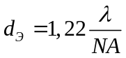
где NA- числовая апертура микрообъектива, λ- длина волны света.
Предел разрешения микроскопа определяется при сближении двух светящихся точек до такого расстояния, когда в пространстве изображений падение освещенности между ними становится незаметным для глаза и визуально две точки сливаются в одну. Для количественного определения этого предела используется критерий Рэлея. Согласно критерию Релея изображения двух близких самосветящихся (некогерентных) точек можно еще считать раздельными, если центр дифракционного пятна, соответствующего одной точке, совпадает с первым дифракционным минимумом для второй точки.

В этом случае поперечная разрешающая способность объектива равна:
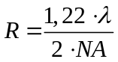
Расчеты показывают, что при таком расстоянии между точками в промежутке между ними освещенность составляет 80% от освещенности в максимуме. Известно, что человеческий глаз способен различать контраст в освещенности 4%. Этому соответствует расстояние между точками, т.е. разрешающая способность лучшая, чем по критерию Рэлея. Из формулы видно, что определяющую роль в разрешающей способности играет числовая апертура объектива. Для ее повышения в микроскопии используют иммерсионную жидкость с показателем преломления n>1, которой заполняют пространство между микрообъективом и препаратом. Это позволяет довести числовую апертуру до значения 1.4, в то время как "сухие" объективы имеют NA~0.95. Нетрудно рассчитать, что разрешающая способность в видимой области может достигать 0.2 мкм.
Однако, все это справедливо только для абсолютного контраста, когда мы рассматриваем две яркие точки на темном поле. Для полутонового объекта оценка качества изображения по разрешающей способности не отражает всей картины и необходимо использовать более сложные и не столь наглядные характеристики оптических систем. В качестве такой характеристики наиболее часто используют оптическую передаточную функцию (ОПФ) или, как ее еще называют, частотно-контрастную характеристику (ЧКХ).

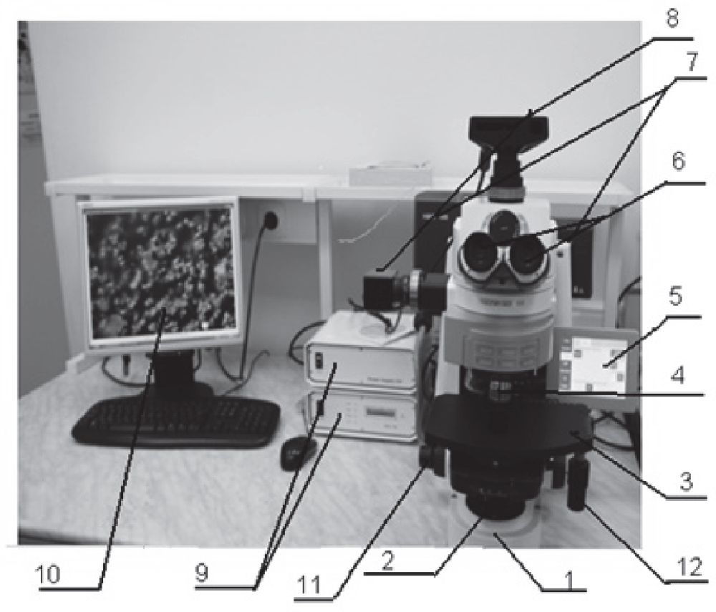

Рис. 1. Общий вид установки. 1 – основание микроскопа; 2 – нижний осветитель; 3 – предметный столик; 4 – объектив; 5 – сенсорный экран; 6 – биникуляры; 7 – источники света; 8 – камеры; 9 – источники тока; 10 – персональный компьютер; 11 – ручка фокусировки; 12- ручки перемещения положения образца.

Оптический микроскоп Axio Imager m2M (рис. 1) состоит из основания с встроенными осветителями и кронштейном с предметным столиком, окуляров, револьверного устройства и
набора объективов к нему, двух камер с ПЗС-матрицей (верхняя и боковая), источников питания током осветителей и рабочего стола с управляющим компьютером и функциональной клавиатурой. Управление прибором осуществляют с помощью встроенного контроллера и внешней ПЭВМ с использованием специализированного программного обеспечения.
Метрологические и технические характеристики микроскопа, а также условия эксплуатации приведены в табл. 1.

табл. 1.
Наименование характеристики | Значение
Диапазон увеличений, крат | от 50 до 1000
Максимальное разрешение, мкм | 0,3
Диапазон измерений линейных размеров, мкм | от 1 до 10
Пределы допускаемой погрешности измерений линейных раз-  меров, мкм:  в диапазоне от 1 до 10 | ± 0,1
Потребляемая мощность, Вт | 190
Условия эксплуатации:  - температура окружающей среды, оС  - атмосферное давление, мм рт. ст.  - относительная влажность воздуха, %, не более  - напряжение сети питания, В  - частота сети питания, Гц | 22 ± 3  от 730 до 800  70  220 ± 10  50 ± 1

3. Оптический микроскоп Intel Play

Микроскоп Intel Play рис.2 снабжен видеокамерой, подключенной к компьютеру, тремя объективами и двумя осветителями, позволяющими направлять освещение как сверху, так и снизу.
Данный микроскоп позволяет в режиме реального времени рассматривать изображение объекта сразу несколькими наблюдателями, сидя перед экраном компьютера. Кроме того, есть возможность в любой момент зафиксировать объект, подписать его и подкорректировать, что осуществляется с помощью прилагаемого в микроскопу программного обеспечения. Эта программа сразу переключает ваш компьютер в экранный режим 800 х 600, где в окне 512 х 384 видно изображение объекта, а остальное пространство заполнено кнопками управления микроскопом и обработки изображения. На рис. 3 показан ход лучей в микроскопе.

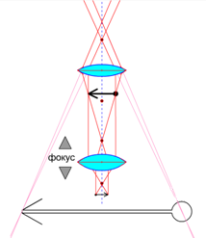

Рис. 3. Ход лучей в микроскопе

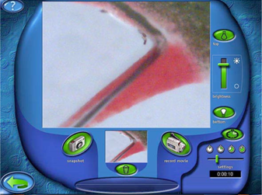

Рис.4. Основной экран монитора с кнопками управления
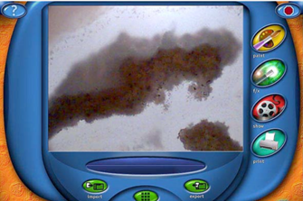

Рис.5. Вспомогательный экран монитора с кнопками управления

Цели работы:
Изучение особенностей оптической микроскопии при анализе различных видов образцов.

Задачи работы:
1. Изучить основные физические принципы реализации методов исследования оптическими микроскопами.
2. Исследовать образцы различными методами в зависимости от их применимости.
3. Подробно описать один из методов.

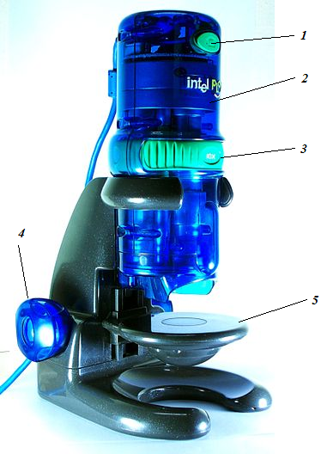
Рис.2. Внешний вид микроскопа Intel Play.
1- Кнопка видеосъемки; 2- корпус микроскопа; 3 - лимб переключения кратности увеличения; 4 - ручка фокусировки; 5 - предметный столик.

4. Проанализировать результатов работы, сформулировать краткие выводы по работе, оформить отчет и представить его к защите.
Продолжительность работы - 4 часа, включая подготовку и сдачу отчета. Необходимые теоретические сведения по оптической микроскопии приведены в лекционном курсе.

Содержание работы
1. Включить питание микроскопа и компьютера и дождаться загрузки операционной системы.
2. Запустить с рабочего стола ПО. Дождаться загрузки ПО и после этого, используя меню ПО проверить установки программы. В случае необходимости провести корректировку.
3. Получить у лаборанта или преподавателя образцы для исследований в отраженном свете и/ или в проходящем свете.
4. Установить образец на предметный столик при помощи пинцета и при помощи микрометрических винтов подвести исследуемый участок образца в центр видимого поля.
5. Глядя в окуляры, настроить ручкой резкое изображение. В случае затруднения воспользоваться помощью лаборанта или преподавателя.
6. Используя меню управления ПО получить на экране компьютера изображение.
7. Зарисовать эскиз или сфотографировать полученное изображение.
8. Оценить размер исследуемого фрагмента.
9. Установить поляризационный фильтр и провести исследование образца в поляризованном свете, повторив п.п.5-8.
10. Рассчитать предел разрешения микроскопа используя критерий Рэлея для случая наблюдения в красном свете и синем свете. Сравнить полученные результаты и сделать выводы.

Содержание отчета
Отчет должен содержать:
1. Схематическое изображение микроскопа.
2. Краткую теоретическую часть.
3. Краткое описание исследуемых образцов.
4. Фотографию или эскиз изображения образца, полученного на экране компьютера или в окуляре микроскопа.
5. Выводы

Контрольные вопросы

1. Дайте определение оптической микроскопии?
2. Какие виды и типы микроскопов Вы можете выделить?
3. Опишите метод оптической микроскопии в отраженном свете?
4. Опишите метод оптической микроскопии в проходящем свете?
5. Чем отличается прямой микроскоп от стереомикроскопа?
6. Перечислите основные части оптического микроскопа?

Литература

1. Микроскоп оптический Axio Imager m2M производства фирмы «Carl Zeiss
MicroImaging GmbH», Германия. Технической описание.
2. МИ 3290-2010 «Рекомендация по подготовке, оформлению и рассмотрению мате-
риалов испытаний средств измерений в целях утверждения типа».
3. МИ 3290-2010 «Изменения №1 к рекомендации по подготовке, оформлению и рас-
смотрению материалов испытаний средств измерений в целях утверждения типа»
4. РМГ 51-2002 «Документы на методики поверки. Основные положения».
5. Анцыферов С.С., Афанасьев М.С., Русанов К.Е. Обработка результатов измерений:
учебное пособие / под ред. Академика РАН А.С. Сигова. – М.: «Издательство
Икар», 2014. – 228 с.
6. Анцыферов С.С., Афанасьев М.С. Основы теоретической метрологии: учебное по-
собие. – М.: ЗАО «Издательство ИКАР», 2012. – 208 с.
7. Анцыферов С.С., Голубь Б.И. Общая теория измерений: учебное пособие / под ред.
акад. РАН Н.Н. Евтихиева. – М.: Горячая линия-Телеком, 2007. – 176 с.

